Universidade Federal de São Carlos
Campus Sorocaba



Projeto 3 de Cálculo Numérico

Lucas Granja Toniello RA: 726560

1) Como o objetivo neste ex é encontrar uma reta que se aproxime de f(x), usaremos a seguinte função:onde
que vai gerar o seguinte sistema linear

Os valores de e podem ser achados por:

e

A partir das fórmulas, podemos resolver os exercícios seguintes:

a)

Resolvendo o sistema chegamos a

Portanto, a reta que mais se aproxima dos dados é

b) Como, temos que a meta será atingida.

c)

Resolvendo o sistema chegamos a

Portanto, a reta que mais se aproxima dos dados é

d) Como , temos que a meta não será atingida.

2)
Pela substituição “u dv”, temos:

Pela substituição “u dv”, temos:

Isolando os termos chegamos ao nosso resultado final:

Substituindo os valores da integral definida, chegamos a aproximadamente:

b) Os resultados, para todos os intervalos, estão abaixo:
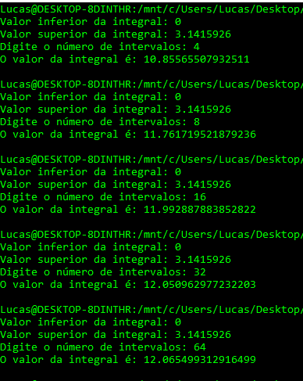

c) Como esperado, quanto maior o número de intervalos, maior a precisão. Neste exemplo, devido ao relativamente baixo número de intervalos, o método computacional não se aproxima muito dos resultados, com valores muito diferentes nos exemplos com poucos intervalos, e chegando a apenas 1 casa decimal de igualdade nos casos com maiores intervalos.

3)
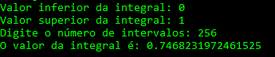

Referências

[1] Cálculo Numérico: Aspectos Teóricos e Computacionais, 2ª edição, Márcia A. Gomes Ruggiero e Vera Lúcia da Rocha Lopes
[2] https://docs.python.org/3/library/math.html

